Quilacahuín, septiembre 29 del 2017.-

Misión Quilacahuín S/N
Fono: 1974327
CIRCULAR N° 27
Estimados(as)
MADRES, PADRES Y APODERADOS(AS), VECINOS Y AMIGOS del Colegio Quilacahuín
Mari, mari pulamngen, mari, mari pu peñi; mari, mari com puche. Kumelekaimun ta fachantü ta mi renma.

JORNADA PASTORAL
El equipo Pastoral del Colegio Quilacahuín, tiene el agrado de invitar a los alumnos y apoderados de catequesis, delegados pastorales adultos y jóvenes a la Jornada de Catequesis, para el día sábado 30 de septiembre, desde 8:30 a 11:30 hrs. en sala verde. Traer algo para compartir.
ASESORÍA TÉCNICA DEL MINEDUC
El Viernes 22 tuvimos la visita del Sr. Sergio Cheuquepil, encargado de acopañar y promover la Educación Intercultural desde el Ministerio de Educación. Se reunió con la Educadora tradicional Ximena Fucha y con el Director, compartiendo lo que hacemos y lo que podríamos hacer en esta área.
El martes 26 tuvimos la visita de la asesora técnico pedagógica del Ministerio de Educación, Sra. Ana Luisa López. Con ella estuvo el Equipo Directivo y el coordinador de la especialidad agropecuaria, Profesor Rodrigo Beyer, estudiando y profundizando las Orientaciones Curriculares de la Educación Técnico Profesional, en una provechosa mañana de trabajo.

SIMCE
Durante la semana se realizaron ensayos tipo SIMCE en los cursos de 4°año, 8° año Básico y 2° Medio, en las asignaturas de Lenguaje, Historia, Matemática y Cs. Naturales. Se les recuerda a los padres y apoderados su colaboración para que el día de su aplicación formal sus hijos no falten a clases y por sobre todo rendir estas pruebas con seriedad, motivación y responsabilidad, son contenidos que sus hijos aprendieron en años anteriores y en este.

CRONOGRAMA DEL MES DE OCTUBRE
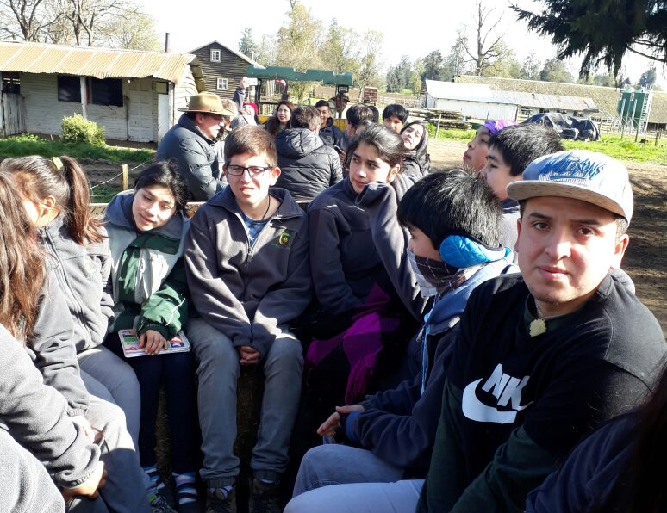
El martes 26 en reunión técnica de docentes (GPT) se aprobó el cronograma de actividades del mes de octubre, que será muy intenso. En lo académico, incluye la aplicación de las pruebas SIMCE en varios niveles y su correspondiente preparación, además de visitas o giras pedagógicas, actividades de coordinación y capacitación docente y ensayos PSU para cuarto Medio. En el área Convivencia y Orientación, se propone el valor del mes “La sencillez”, y se incluyen jornadas de formación para alumnos y apoderados, y la participación de alumnos en actividades de salud – educación. En lo Pastoral, será el mes dedicado a la espiritualidad franciscana, comenzando con una misa el día 4 y terminando con la confirmación de un grupo de jóvenes el día 29. Entre medio habrá encuentro de grupos franciscanos de otros colegios y el nuestro, jornadas de padres. De todo esto se irá informando en cada circular.

GIRA PEDAGÓGICA
El miércoles 27 los cursos 2º y 4º Medio visitaron el Predio Moncopulli destinado a la producción de leche con la raza de doble propósito Clavel Alemán, crianza de terneros artificial, manejo del suelo y técnicas de ordeña mecánica y visita al museo de autos antiguos para verificar cómo ha evolucionado la tecnología automotriz.

SALUD – EDUCACIÓN
Ayer jueves las alumnas Chayna Ojeda y Constanza Keim participaron en el Consejo Consultivo de Jóvenes y Adolescentes de la Provincia de Osorno que tiene por objetivo abordar temas de salud de su interés.

JORNADA FRATERNA
El miércoles 27 el 3º-4º básico tuvo su jornada de formación fraterna, acompañados por su profesora jefe, el equipo pastoral y numerosas mamás, papás y apoderados.

REUNIONES
5° Básico: martes 3 de octubre, a las 11:45 hrs. en el comedor.
6° Básico: martes 3 de octubre, a las 8:30 hrs. en el laboratorio.
1° Medio: miércoles 4 de octubre, a las 8:30 en sala verde, traer algo para compartir.

INVITACIÓN A MISA DE SAN FRANCISCO Y BENDICIÓN DE CRUCES
Invitamos a todos los estudiantes, trabajadores, apoderados y vecinos a participar de la Santa Misa en la solemnidad de San Francisco de Asís, el próximo miércoles 4 de octubre a las 8:30 hrs. en el templo. Traer cruces y semillas para bendecir los campos.

Continúa a la vuelta

IMPLEMENTOS DEPORTIVOS – TALLERES PARA TODOS Y TODAS
A través de un convenio entre el Colegio y el “Club Deportivo Escolar, Social y Cultural Quilacahuín”, organización autónoma formada por trabajadores del Colegio y presidida por el Profesor Ervin Benavides, se están desarrollando los “talleres recreativos deportivos: jugando de igual a igual me entretengo en mi colegio”. Estos talleres son financiados mediante proyectos con cargo al 2% del Fondo de Desarrollo Regional, administrado por el gobierno regional de Los Lagos, y en este marco el martes 26 llegaron los siguientes implementos: 5 balones de fútbol Adidas, 1 balón de fútbol Mitre, 5 balones de baby futbol, 5 de básquetbol, 10 de voleybol, 1 red de voleybol, 60 petos de diferentes colores, 4 bolsos porta balones, 1 bombín, 2 pizarras DT. Llegó además financiamiento para que un profesor de Educación Física atienda los talleres mencionados los días martes y miércoles, en horario de 17:30 a 20:45. ¡Invitamos a participar! Conversar con el voluntario Pablo Sánchez o con el Profesor Álvaro Sánchez.

CONSEJO DE PROFESORES
El jueves 28 el Consejo de Profesores estuvo destinado al progreso de los distintos equipos de trabajo a través de los cuáles se coordina y desarrolla la función técnico pedagógica. Estos grupos son: Lengua y literatura, Matemática y Física, Ciencias, Historia, Inglés, Artes, Educación Física y Deportes, Educación Intercultural, Educación Técnico Profesional, Religión y Pastoral, Integración Escolar (PIE), Informática y audiovisuales. Cada grupo tiene a su cargo algunos procesos sobre los cuáles conversaron y avanzaron.

CONCURSO SAVIALAB
La coordinadora Nacional del Concurso de Innovación Joven FIA visitó a los estudiantes de 3° Medio; Rebeca Neipan, Cristofer Troncoso y Nicolás Huaiquipan, para conocerlos e interiorizarse de sus respectivos proyectos de innovación.

TALENTO PEDAGÓGICO
Este sábado 30 inician las actividades los alumnos de 3° Medio seleccionados por el programa, deben presentarse a las 9 en la Sala WIDE 1 del Auditorio Enrique Valdes de la Universidad de los Lagos; Natalia Guerrero, Ana Arismendi, Danitza Herrera, Fabiana Casas y Fernando Martínez.

CENTRO DE ALUMNOS
El CEAL ha estado preparando con mucha dedicación y cariño un acto y homenaje para el lunes 2 de octubre, en que se celebra el “Día de los Asistentes de la Educación”. Será a las 8:30 AM.

ENCUESTA A PADRES Y APODERADOS
Durante la próxima semana se enviará a los hogares una encuesta de percepciones y participación de los padres y apoderados en el Colegio. El objetivo es nutrir nuestros planes de mejora considerando las opiniones de los padres, y pedimos por lo tanto que las respuestas lleguen de vuelta al buzón que las recolectará. Encuestas similares se están aplicando a estudiantes y docentes.

Chilkatuymüntamañuntuaymünpu lamngen, pu peñi ka kom puche fey muten peukallal,
(Eso sería todo, muchas gracias a todas las personas por haber leído este mensaje. ¡Hasta pronto!)

JOSÉ REYES SANTELICES
DIRECTOR COLEGIO QUILACAHUÍN

